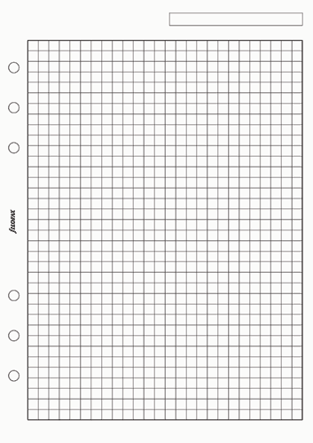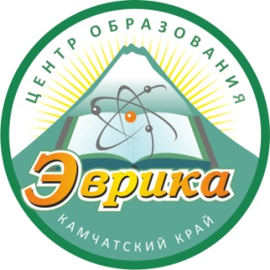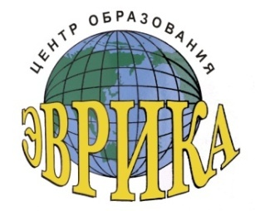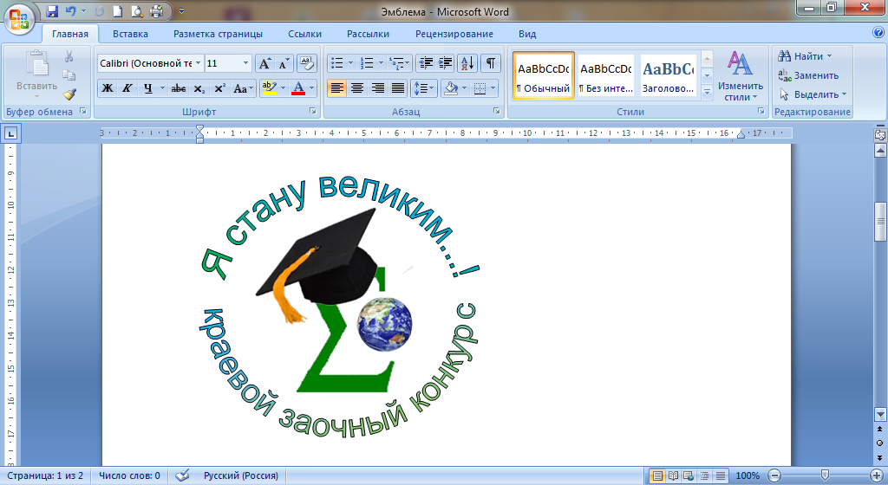

Конкурс **«Я стану великим…!»**

- это краевой заочный конкурс   
**для школьников 2-7 классов**, который проводит Центр работы с одаренными детьми   
КГБОУ «Центр образования «Эврика».

Участникам конкурса предлагаются нестандартные задания по

**математике, литературе, истории, обществознанию, русскому языку, информатике и естествознанию.**

Победители и призеры конкурса будут награждены дипломами.

Конкурс проводится в период

**с 15 декабря 2015 года**

**по 25 января 2016 года**.

Подробности участия в конкурсе на сайте КГБОУ «Центр образования «Эврика» [**www.evrika41.ru**](http://www.evrika41.ru) или по тел. 8(4152)223519

**краевой заочный конкурс**